資料探勘作業三
7114056012 劉子銘
- 資料前處理
- 資料集概述
項目 | 數值
訓練集大小 | 32,769筆
測試集大小 | 58,921筆
特徵數量 | 8個
目標變數 | ACTION(0或1)

- 特徵欄位分析
欄位名稱 | 說明 | 唯一值數量 | 類型
RESOURCE | 資源ID | 7,518 | ID
MGR_ID | 管理者ID | 4,243 | ID
ROLE_ROLLUP_1 | 角色階層1 | 128 | ID
ROLE_ROLLUP_2 | 角色階層2 | 177 | ID
ROLE_DEPTNAME | 部門名稱 | 449 | ID
ROLE_TITLE | 職稱 | 343 | ID
ROLE_FAMILY_DESC | 角色家族描述 | 2,358 | ID
ROLE_FAMILY | 角色家族 | 67 | ID
ROLE_CODE | 角色代碼 | 343 | ID
所有特徵皆為ID類型

- 資料集檢查
3.1缺失值
- 訓練集缺失值:0
- 測試集缺失值:0
無需做缺失值處理
3.2資料類型
- 所有數值皆為數值型，不需做轉換

- 目標變數分佈
ACTION值 | 數量 | 比例
1 | 30,872 | 94.21%
0 | 1,897 | 5.79%
資料存在嚴重的類別不平衡問題，需處理
我們使用Random Forest做為模型，使用下列方法測試對於此資料不平衡做處理
方法 | 準確率 | F1-Score | AUC-ROC | Recall
基準模型(無處理) | 94.87% | 0.9733 | 0.8610 | 26.65%
SMOTE過採樣 | 94.45% | 0.9708 | 0.8478 | 35.88%
Random Undersampling | 76.98% | 0.8635 | 0.8247 | 72.30%
SMOTETomek | 94.43% | 0.9707 | 0.8472 | 38.26%
Class_weight= ’balanced’ | 94.72% | 0.9722 | 0.8628 | 39.84%
SMOTE + class_weight | 94.45% | 0.9708 | 0.8478 | 35.88%
結論:class_weight = ‘balanced’在保持高準確率與F1-Score的同時，顯著提升recall，因此選擇此方法做為處理的方案

- 模型訓練流程
- 模型選用
我們先測試了幾種模型
模型 | 準確率
Random Forest | 94.72%
Gradient Boosting | 94.19%
Logistic Regression | 94.22%
Decision Tree | 92.74%
最終選擇Random Forest做為訓練模型

- 參數設定
我們將參數分為四類去做訓練:
2.1預設參數(v1)
將決策樹樹量設為100，以及根據前處理所得到的最佳處理資料不平衡的方式，其餘不做調整，用來做為baseline模型
2.2參數最佳化(v2)
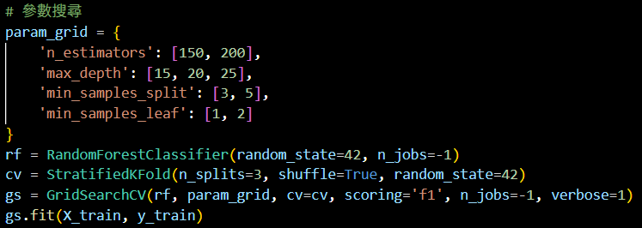
使用GridSearchCV尋找最佳的參數值，scoring因資料不平衡，故使用F1-Score而非accuracy，最終訓練得到的最佳參數為: n_estimators=200, max_depth=25, min_samples_split=5, min_samples_leaf=1
2.3閥值調整(v3)
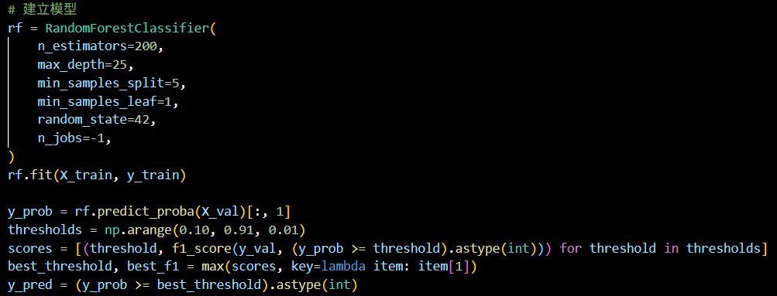使用v2所得到的最佳參數，並改變模型的分類門檻，預設為0.5(大於等於就判為1，低於則判為0)，但因為資料集極度不平衡，所以在驗證集中嘗試不同的閥值，以減少資料不平衡所帶來的預測偏差。所得到最佳的閥值為0.41
2.4特徵工程+集成式模型(v4)
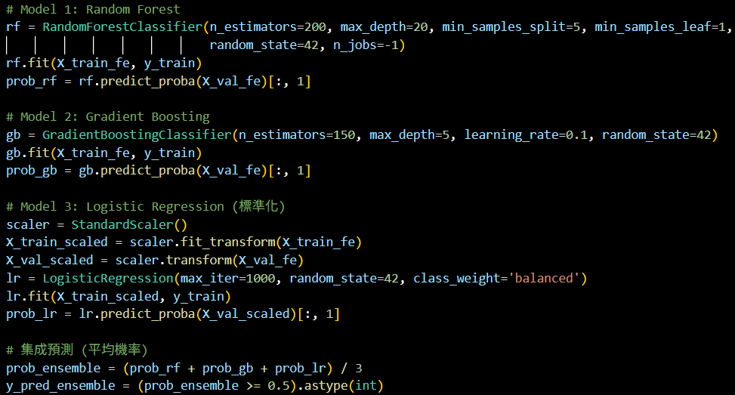
將ID出現的次數做計算，變成新的特徵，可以讓模型除了看到ID之外也可以看到此ID的出現頻率，可判斷此特徵是否常見。集成了Random Forest、Gradient Boosting、Logistic Regression三種模型並將其平均，使用0.5做為閥值做預測

- 模型評估
我們比較了將模型進行資料平衡與未處理的結果，都是使用相同的模型
(1)資料未處理
版本 | 說明 | 驗證集準確率 | F1-Score | AUC-ROC
v1 | Random Forest | 94.72% | 0.9723 | 0.8390
v2 | Random Forest + GridSearchCV | 94.87% | 0.9733 | 0.8610
v3 | Random Forest + threshold tuning | 94.85% | 0.9738 | 0.8610
v4 | 特徵工程 + 集成模型 | 94.19% | 0.9700 | 0.7580
原始版本中，v3 透過 threshold tuning 取得最高的驗證集 Accuracy 與 F1-Score，v2 與 v3 的 AUC-ROC 相同，代表兩者機率排序能力接近。v4 加入特徵工程與集成模型後，驗證集指標反而下降，表示此資料集上複雜化模型不一定能提升泛化能力。
(2)資料平衡(加上class_weight = ‘balanced’)
版本 | 說明 | 驗證集準確率 | F1-Score | AUC-ROC
v1 | Random Forest | 94.78% | 0.9727 | 0.8448
v2 | Random Forest + GridSearchCV | 94.64% | 0.9719 | 0.8606
v3 | Random Forest + threshold tuning | 95.03% | 0.9740 | 0.8628
v4 | 特徵工程 + 集成模型 | 94.23% | 0.9703 | 0.7785
balanced 版本中，v3_balanced 在驗證集 Accuracy、F1-Score 與 AUC-ROC 皆最高。
(3)Cross-Validation結果
v2: F1-Score = 0.9741
v2_balanced: F1-Score = 0.9735

(4)Kaggle score
版本 | Private Score | Public Score
v1 | 0.67073 | 0.67498
v2 | 0.64071 | 0.65635
v3 | 0.60626 | 0.61920
v4 | 0.58913 | 0.58772
v1_balanced | 0.65628 | 0.66703
v2_balanced | 0.67450 | 0.67875
v3_balanced | 0.65289 | 0.65785
v4_balanced | 0.62636 | 0.62442

Kaggle Score 變化分析
- v2 改用 F1-Score 的原因
- 原因 1: 資料不平衡下 accuracy 容易偏向多數類別，F1-Score 更能反映分類品質
- 原因 2: 最佳參數與原本一致，但交叉驗證指標改為 F1=0.9741，評估目標更符合不平衡資料
- Kaggle 結果: 原始 v2 分數為Private 0.64071 / Public 0.65635；加入 class_weight='balanced'的v2_balanced提升至 Private 0.67450 / Public 0.67875，顯示類別權重比單純調整scoring更有效
- v3 threshold tuning 的效果
- 關鍵因素: 將預設threshold=0.5調整為0.41
- F1-Score 提升: v2的0.9733 → v3的0.9738
- Kaggle 結果: 原始v3下降至Private 0.60626 / Public 0.61920；v3_balanced也低於v2_balanced，為Private 0.65289 / Public 0.6578
- 結論: threshold tuning雖可提升驗證集 F1-Score，但未能改善 Kaggle分數，推測threshold對驗證集過度調整，泛化效果不佳
- 為什麼 v4 分數大幅下降？
- 可能原因 1: 特徵工程 (ID出現次數) 可能引入雜訊
- 可能原因 2: 集成模型中各模型權重未優化
- 可能原因 3: 過擬合於驗證集，導致泛化能力下降
- 結論: 複雜模型不一定更好，簡單模型 + 正確的資料處理更有效

- 最佳模型
項目 | 數值
最佳模型 | v2_balanced
模型 | Random Forest
關鍵方法 | class_weight='balanced' + GridSearchCV (scoring='f1')
最佳參數 | n_estimators=200, max_depth=25, min_samples_split=3, min_samples_leaf=1
Private Score | 0.67450
Public Score | 0.67875

- 結論
- 類別不平衡是關鍵問題: 本資料集存在 16:1 的類別不平衡，直接影響模型在測試集上的表現
- class_weight比threshold tuning更有效: v2_balanced是最佳Kaggle結果，而threshold tuning雖提升驗證F1，Kaggle分數反而下降
- 驗證集分數不可靠: 驗證集上的高分不代表測試集上也會高分，需要搭配 Kaggle分數與交叉驗證綜合判斷
- kaggle sumission截圖
